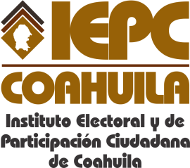
FECHA DE LA ÚLTIMA ACTUALIZACION
27 DE FEBRERO DEL 2015.

El Instituto Electoral y de Participación Ciudadana de Coahuila en el mes de febrero no tiene auditorias concluidas a partidos políticos.

